电气控制电路基础（电气原理图）

电气控制系统图一般有三种：电气原理图、电器布置图和电气安装接线图。
这里重点介绍电气原理图。

电气原理图目的是便于阅读和分析控制线路，应根据结构简单、 层次分明清晰的原则，采用电器元件展开形式绘制。它包括所有电器元 件的导电部件和接线端子，但并不按照电器元件的实际布置位置来绘制， 也不反映电器元件的实际大小。
电气原理图一般分主电路和辅助电路（控制电路）两部分。

主电路是电气控制线路中大电流通过的部分，包括从电源到电机之间相连的电器元件；一般由组合开关、主熔断器、接触器主触点、热继电器的热元件和电动机等组成。
辅助电路是控制线路中除主电路以外的电路，其流过的电流比较小和辅助电路包括控制电路、照明电路、信号电路和保护电路。其中控制电路是由按钮、接触器和继电器的线圈及辅助触点、热继电器触点、保护电器触点等组成。
电气原理图中所有电器元件都应采用国家标准中统一规定的图形符号和文字符号表示。
电气原理图中电器元件的布局

电气原理图中电器元件的布局，应根据便于阅读原则安排。主电路安排在图面左侧或上方，辅助电路安排在图面右侧或下方。无论主电路还是辅助电路，均按功能布置，尽可能按动作顺序从上到下，从左到右排列。
电气原理图中，当同一电器元件的不同部件（如线圈、触点）分散在不同位置时，为了表示是同一元件，要在电器元件的不同部件处标注统一的文字符号。对于同类器件，要在其文字符号后加数字序号来区别。如两个接触器，可用KMI、KMZ 文字符号区别。
电气原理图中，所有电器的可动部分均按没有通电或没有外力作用时的状态画出。
对于继电器、接触器的触点，按其线圈不通电时的状态画出，控制器按手柄处于零位时的状态画出；对于按钮、行程开关等触点按未受外力作用时的状态画出。
电气原理图中，应尽量减少线条和避免线条交叉。各导线之间有电联系时，在导线交点处画实心圆点。根据图面布置需要，可以将图形符号旋转绘制，一般逆时针方向旋转 90o，但文字符号不可倒置。
图面区域的划分

图纸上方的 1、2、3…等数字是图区的编号，它是为了便于检索电气线路，方便阅读分析从而避免遗漏设置的。图区编号也可设置在图的下方。

图区编号下方的的文字表明它对应的下方元件或电路的功能，使读者能清楚地知道某个元件或某部分电路的功能，以利于理解全部电路的工作原理。
符号位置的索引

符号位置的索引用图号、负次和图区编号的组合索引法，索引代号的组成如下：
图号是指当某设备的电气原理图按功能多册装订时，每册的编号， 一般用数字表示。
当某一元件相关的各符号元素出现在不同图号的图纸上，而当每个图号仅有一页图纸时，索引代号中可省略“页号”及分隔符“·”。
当某一元件相关的各符号元素出现在同一图号的图纸上，而该图号有几张图纸时，可省略“图号”和分隔符“／”
当某一元件相关的各符号元素出现在只有一张图纸的不同图区时， 索引代号只用“图区”表示。
如图2－1 图区9 中的KA 常开触点下面的“8”即为最简单的索引代号。它指出了继电器KA 的线圈位置在图区民
图 2－1 中接触器 KM 线圈及继电器 KA 线圈下方的文字是接触器KM 和继电器KA 相应触点的索引。

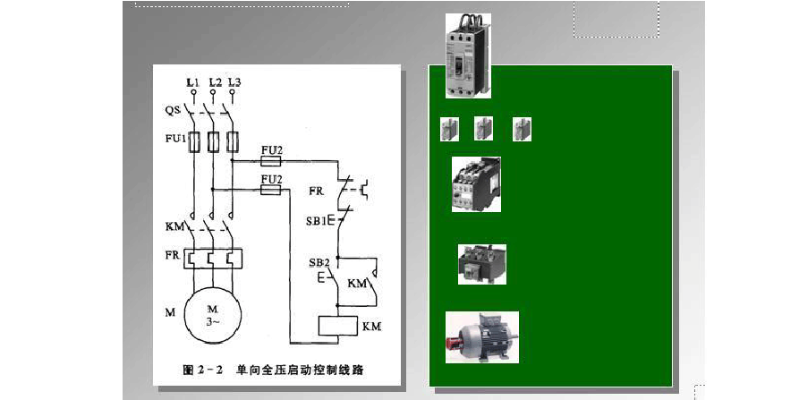
电气原理图中，接触器和继电器线圈与触点的从属关系使用右图表示。即在原理图中相应的线圈的下方，给出触点的图形符号，并在下面标

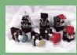
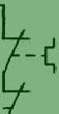
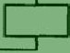
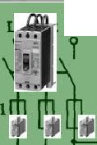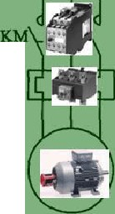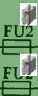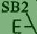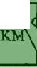
L3
Pll
M
QS
FU
FR
SBIE
KM
陶 2 - 2
单向全压启动控制线畸

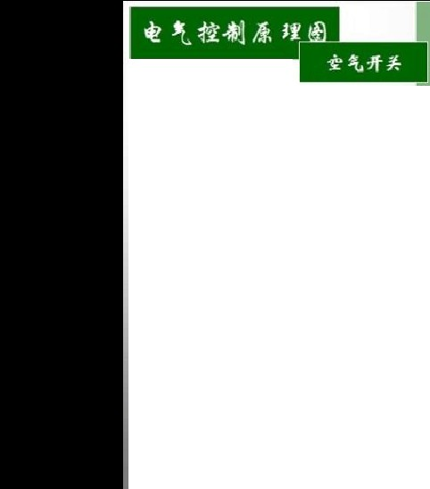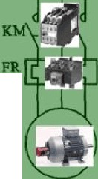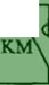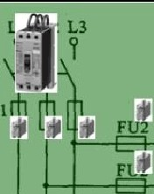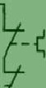
I
QS
FU
三
I
热练电迂 I
三
M
KM
图 2 - 2
单向全压启动控制线踌
垃钮开关
FR
心
BE
s
,:`”
,
f
3
：·旯·』尸乒
SBlE

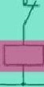
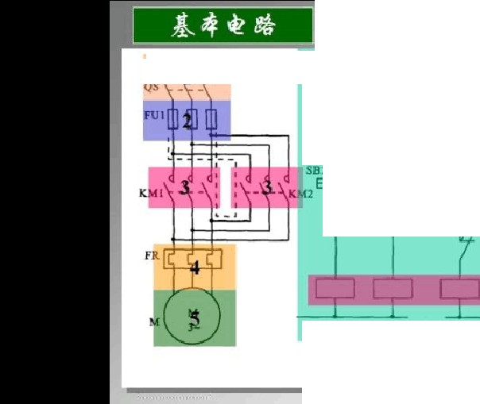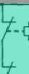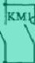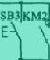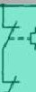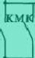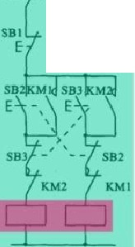
QS `i f `i
Ll L2 L3
吓
FR
SB1E
S I
E
sn3比 f
E
叩
心 1
ki
KM2
KMI
KM2
心 j
KM2
｛叶无互镶
( b) .. 正一 停一反·拉料 (e}． 正一反一 停神控 剂
图 ?.- ,3
正反向工作的控铡蛟瞎
..........,.......
FR J.-<
3
BE
s

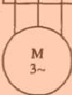
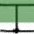
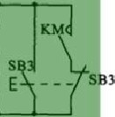
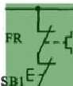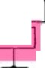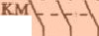
1
基弃电路
．
FR
+ + +
l
I
尺
I
|
SB IE
FU .........
；
严E
I
|
M
KM
(a)
k
K M
(b)
(c)
图 2 - 4
几种点动控割线路
砰le c c

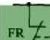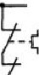


1
基弃心尸
SBlE
SB2E
SB3 |SB4lkM
E\ E `
｀｀
图 2 - 5
KM
实现多地点控制线路

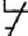

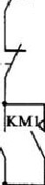
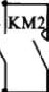
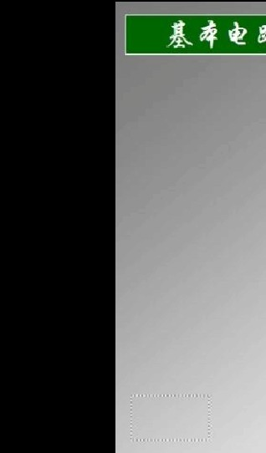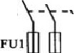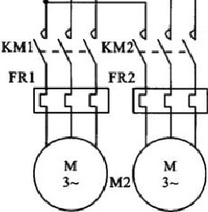
？？｀ ？＼
QS
LI L2 L3
F RI 气
FR乎 (
S Bl E
SB3IE
SB2
E.
SB4
E
KMI
图 2 - 6
iKMI
按顺序工作时的控制线路
KM2
................;:
Ml

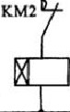
1
基弃电路 1
S BEI "
FR1 J- -[
FR2/－- (
:SB2
E
KMl
KMI
KT
=
=
KM2
圈 2 - 7
采用时间继电怪的顺序启动控制线路
．；
：
................ '

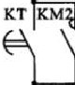

畸

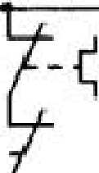
LI L2 Ll FR

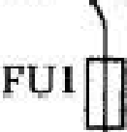

QS \1..'._r\.
-1_＼

E 切
l
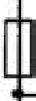
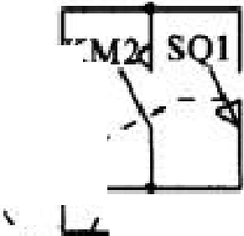SBl
一，
,
II

＿;SQ2

哩畔．＇＂－叫匿il

寸寸
I]-l 」 l (
E= 仁
. ...、. 、'， ＇

SQJ SQl
位置l

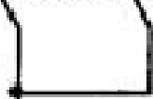
江 f l \.. 上 一＼m, 2 \.. 人心＼

3QI
t-..－ ,

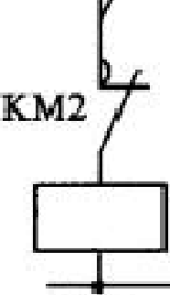
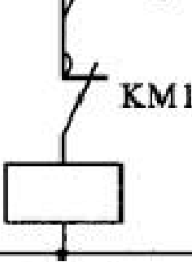
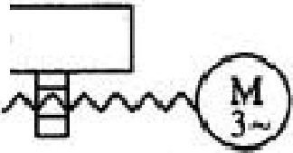SQ3 SQ4
工作台

沦泊
S1Q2 SQ4
位雯2
(;a) 工作自动循环示意配

K l
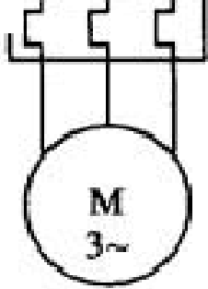1(b) 控 蒜线路
FRI丿ii：丿
I
M

图 2 - 8 自动循环往复控制线路
2
L
1

KM2

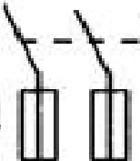
QS
_口o
？
`
一．．
10I

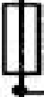FUl

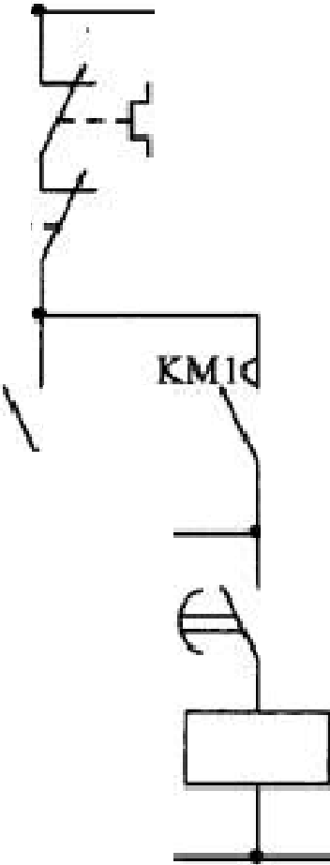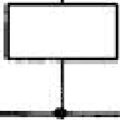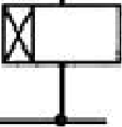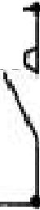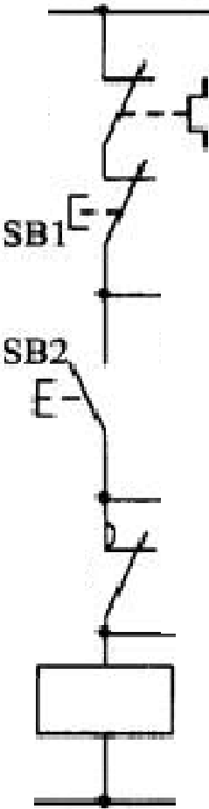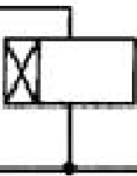
FR
SBlE
SB2
E-
'.K.T
FR
KM1[F
KM2
K T
严
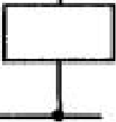
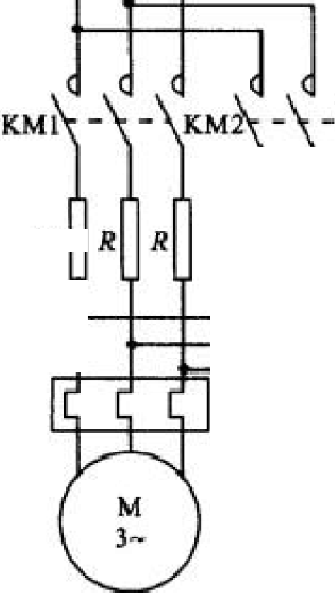K I K2 :K T kl KT KM2
R Ii II RI I R
FR
M.
r

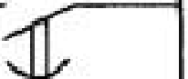

- l 吩
图 2 - 9 定干电路串电阻降压启动控劓线路


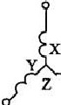
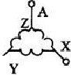
．
A
勹、c
B
c
B

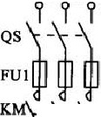LI L2 l,3

一｀＿ ＿．

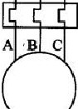
FR

M
M
- 星形 一三角形转换绕组连接图

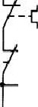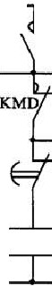KM D

-.... 一\
FR
k
KT
E
I
sB
2
B E
s

KT

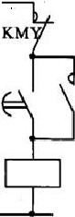KMD
L

XI YI Z
KMY 已

KM
- 控制线路

K.MY K T KMD

图 2 - l 0 星形一三角形启动控制线路


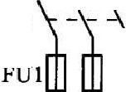t.l L2 L3
QS
?？＼
？\

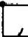
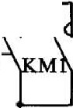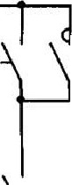FR 仁 (

SBIE- - - -

. KM 2

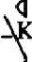
KMl 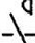
M

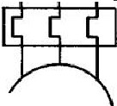FR
M
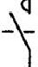
R II IRI IR
SB2
E

回-\ KS

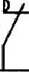
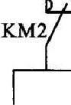KMl

M

3-~
－)-－-c:J
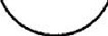
KS

KMI KM2

图 2 - 13 单向反接制动的控制线路

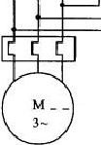
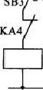
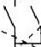
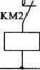
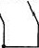
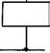
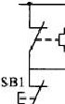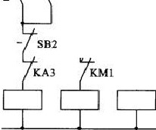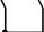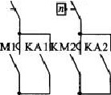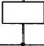
LI L:2 L3
？，？，？
QS
f UI
FR
k $'|
k 叫
KAlIKA2
KMI\ -\q 一i：炉q
q
q
q＼
＼
＼
I I 111·
ICM 3\. - \_ _＼
R l,J
I l l
l,l l
（
SB2rKA 31 KAJ 1Aj
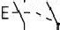 、
I
＾昙寸
«1
FR
M'
,- --El
KS
KA3
IK.M l
KA4
K M 2
KA1
KA2
｀
ICM 3
图 2 - 15
具有反接制动电阻的可逆运行反接剖动的控制线路
l 问
，.EJ..
SB) 1KA4 IIK A 41KA l lK
\
\
\
、、
`

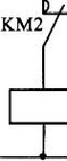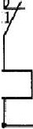LI L2 L3
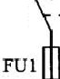
?` 1.1
QS

KM2\
FR 1....
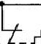
I

/ KT

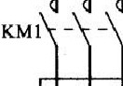
SBlL ' - - -- \ 、Q
1.:- KM2
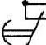
TC

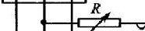
FRll, l, l,I Ivc
SB2 IKM

KT
E.
-\ \

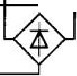K.M
l

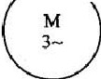
碑

M

KMl KM2 KT

图 .2 - 1 6 以时间原则控制的单向能耗制动线路

QS

FUl

L l. L.2 L 3
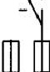
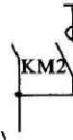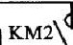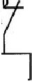? ＼ ?？＼

FR 1-

KMl

\ q' \. _u \ q I
S B l E---- - -- -

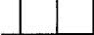
＼ ＼ ＼ l A .. 员 』

TC SB2

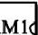
FR | 广 r 广 I l E \ \日-\ KS
R .,
, I 义汀
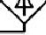
KM 2 口 爪 口 KM2 / KMI

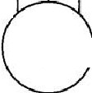
KM2
M M

3~ －十 开二］

KS
KMl KM2

图 2 - 17 以速度原则控制的单向能耗制动控制线路

以上内容仅为本文档的试下载部分，为可阅读页数的一半内容。如要下载或阅读全文，请访问：https://d.book118.com/185114312040011123

